Hej! CVR: xxxxxxxx
Vi er i gang med at male vinduer her i kvarteret.

Lige nu udfører vi arbejde for Lars og Tine i nr. 18.

Vi vil også gerne hjælpe jer. I den forbindelse kører vi en kampagne,
hvor alle her i nabolaget får 20% på udvendigt malerarbejde.

Kontakt os for et uforpligtende tilbud på telefon: xx xx xx xx
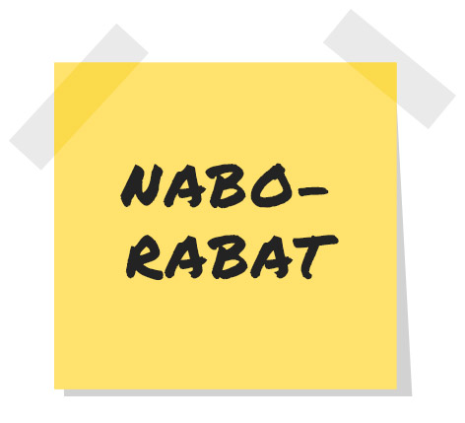
Eller send en mail til info@maler.dk

Venlig hilsen

